**Polymerase Chain Reaction ou P.C.R**

**Amplification spécifique d’une séquence d’ADN d’intérêt**

**PRINCIPES**

C’est l’utilisation d’un couple d’amorces (oligonucléotides) qui hybride de part et d’autre la séquence d’ADN d’intérêt. Cette technique permet un ciblage spécifique car les amorces ne se fixent qu’à un seul endroit de l’ADN (là où les amorces sont complémentaires de la séquence d’intérêt). **A la fin de la PCR, une grande quantité d’ADN génomique est obtenue.[1]**

## DESCRIPTION

Selon la quantité d’ADN matrice et la quantité d’ADN amplifié souhaité, 30 à 40 cycles comprenant les 3 étapes :

1. 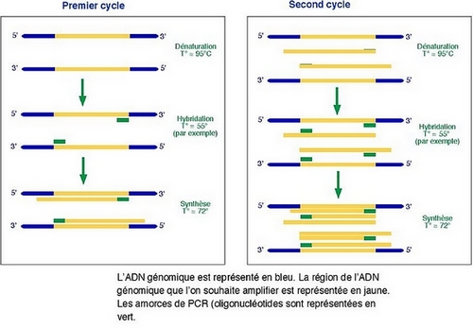**Dénaturation du brin d’ADN** : Le brin d’ADN est chauffé pour obtenir des simples brins de la séquence d’ADN d’intérêt (Rupture des liaisons H à 93°C)
2. **Hybridation des amorces** : Les nucléotides complémentaires de l’amorce s’hybrident à la séquence d’ADN à amplifier grâce au refroidissement de l'échantillon (à 60°C).
3. **Elongation de l’ADN :** Une ADN polymérase (Taq polymérase) se fixe sur l’amorce et synthétise la séquence complémentaire du brin de l’ADN d’intérêt. Le sens de lecture se fait de 3’ à 5’.

***Figure 1 - Schéma de la PCR (WikiAuréa,2016)***

|  |  |
| --- | --- |
| **AVANTAGES** | **INCONVENIENTS** |
| - Technique très spécifique, très utilisée car rapide et très sensible (précis) | - Grand risque de contamination d’un échantillon si on a amplifié de l’ADN auparavant |
| - Efficace pour obtenir une grande quantité d’ADN |  |

## APPLICATIONS

Utilisée dans le diagnostic prénatal, en microbiologie et notamment en criminologie (obtention d’une grande quantité de matériel génétique à partir d’un petit prélèvement).

## REFERENCES COMPLEMENTAIRES

Il existe plusieurs types de PCR : des PCR employant un standard externe ou interne. Voir également la fiche sur la RT-PCR et la qRT-PCR.

**Reverse Transcriptase Polymerase Chain Reaction ou**

**R.T - P.C.R**

**Détection et quantification spécifique d’un ARNm d’intérêt**

## PRINCIPES

Le but est d’obtenir en très grande quantité un fragment d’ADN complémentaire obtenu à partir de l’ARNm d’intérêt[2].

## DESCRIPTION

Tout d’abord, une étape **de transcription inverse** doit être effectuée à l’aide d’une Reverse Transcriptase (enzyme) : **l’ARNm d’intérêt va être converti en ADNc (**ADN complémentaire).

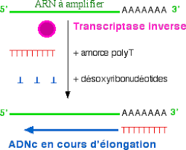

Ensuite, l’ADNc va être amplifié par PCR avec les étapes répétées :

1. **Hybridation des amorces**
2. **Elongation de l’ADNc**

Les fragments d’ADNc peuvent être soumis à une électrophorèse sur gel pour mettre en évidence la quantité de produit de PCR.

Il est possible ainsi de comparer les quantités d’ARNm spécifiques d’un gène dans différents tissus.

***Figure 2 - Schéma de la RT-PCR (ENS Lyon, 2002)***

|  |  |
| --- | --- |
| **AVANTAGES** | **INCONVENIENTS** |
| - Amplification 2n fois de plus que le transcrit initial | - Grand risque de contamination |
| - Technique plus sensible que le Northern Blot | - Faible reproductibilité |

## APPLICATIONS

La RT‐PCR est souvent utilisée pour faciliter le séquençage de grands gènes et aussi pour permettre une analyse de l’expression des gènes (souvent utilisé dans le diagnostic clinique de maladies).

**Quantitative Reverse Transcriptase Polymerase Chain Reaction :**

**qR.T - P.C.R ou R.T - P.C.R en temps réel**

**Analyse quantitative d’un fragment d’ARN par amplification**

## PRINCIPES

Le but est d’analyser la quantité de transcrits d’un gène donné en amplifiant un fragment d’ADN complémentaire obtenu à partir de l’ARNm d’intérêt[3].

## DESCRIPTION

Tout d’abord, comme en RT-PCR, l’ARNm est rétrotranscrit en ADNc.

Au cours de cette étape, un agent intercalant fluorescent de l’ADN va être ajouté à l’échantillon**. Cet agent a la capacité de se lier aux acides nucléiques et d’émettre une fluorescence.** Cette fluorescence augmente proportionnellement au fur et à mesure que l’agent intercalant s’incorpore à l’ADNc. En même temps, les fragments sont amplifiés par PCR.

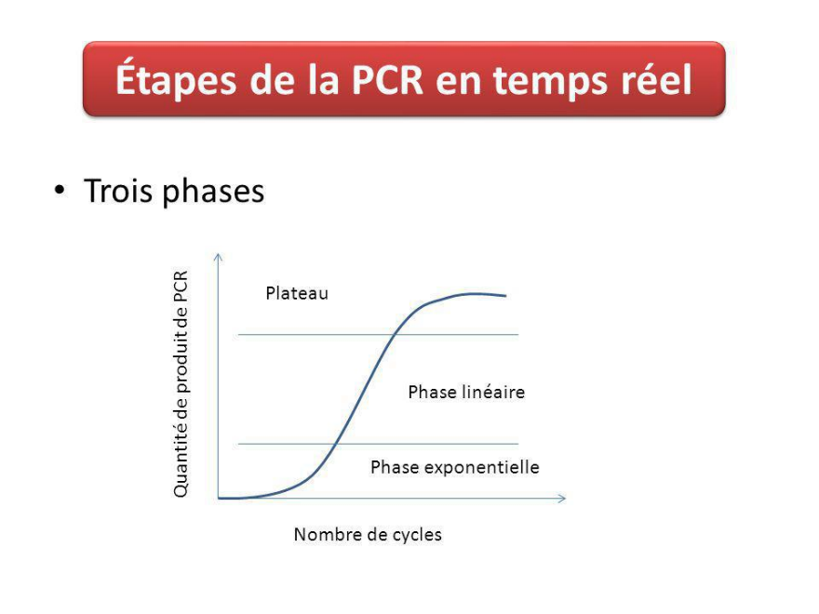Ensuite, cela peut se décomposer en plusieurs étapes :

1. **Bruit de fond :** La quantité de fragments amplifié est insuffisante pour générer un signal de fluorescence assez fort à détecter (= signal seuil). **Ce signal seuil est déterminé par rapport aux nombres de cycles de PCR.**
2. **Phase exponentielle de croissance :** La quantité de fragment amplifié génère un signal qui croit au fur et à mesure du temps et qui dépasse le signal seuil. Cela veut dire que le nombre de produits amplifié double à chaque cycle. Dans le graphe (en coordonnées logarithmiques), cette phase est représentée par une droite.

***Figure 3 - Courbe logarithmique des cycles de qRT-PCR (Granier, 2014)***

1. **Phase de plateau :** Certains composants de la réaction deviennent limitants (comme les agents intercalants). Le système atteint une phase de plateau.

Avec le signal seuil, il est possible de déterminer la quantité d’ADNc : plus il y a de matrices ADN présente au début, plus il y a d’agents intercalants qui se sont incorporés au cours de l’amplification. Cela veut également dire que le signal seuil sera plus faible (moins de cycles de PCR pour incorporer les agents intercalants).

|  |  |
| --- | --- |
| **AVANTAGES** | **INCONVENIENTS** |
| Technique plus précise que le Northern Blot : Appariements multiples possible | Non spécifique : impossible en cours de réaction de s’assurer de la spécificité |
| Economique et facile à utiliser |  |

**Southern Blot**

**Analyse qualitative et semi-quantitative de séquences d’ADNg**

## PRINCIPES

C’est la mise en évidence spécifique d’une séquence d’ADN d’intérêt grâce à une sonde marquée, après électrophorèse[4].

## DESCRIPTION

Les étapes de cette technique sont :

1. L’ADN est isolé et purifié en petits fragments par digestion enzymatique (avec des enzymes de restriction).
2. Les fragments sont ensuite séparés par électrophorèse en fonction de leur poids moléculaire.
3. Les fragments d’ADN (toujours sous forme double brin) sont dénaturés (en chauffant, en utilisant un pH extrême, ou un solvant organique comme de l’urée). Ils sont ensuite transférés sur une membrane par capillarité ou électrotransfert.
4. Un fragment d’ADN complémentaire de la séquence recherchée est marqué radiochimiquement ou grâce à un marqueur fluorescent ou luminescent puis mis au contact de la membrane après transfert de l’ADN. Les fragments d’ADNg simple brin vont alors s’hybrider avec la sonde ADN, qui est marquée et complémentaire aux séquences d’intérêt.
5. Ces sondes marquées sont révélées par autoradiographie (si marquage radiochimique), révélation de la lumière ou par fluorescence.

|  |  |
| --- | --- |
| **AVANTAGES** | **INCONVENIENTS** |
| - Technique qualitative et spécifique. | - Rendement faible au niveau du marquage |
|  | - Résultat moins quantitatif qu’en RT-PCR |

**APPLICATIONS**

Utilisée dans le diagnostic de mutations ponctuelles. Permet également de détecter des grands remaniements de l’ADN.

## REFERENCES COMPLEMENTAIRES

Il existe également plusieurs types de sondes (radiomarquées ou phosphorescentes) pour révéler les fragments d’intérêt.

**Northern Blot**

**Analyse qualitative et semi-quantitative de l’ARN**

## PRINCIPES

C’est la mise en évidence spécifique d’une séquence d’ARN d’intérêt avec une sonde marquée après électrophorèse[5].

## DESCRIPTION

Les étapes de cette technique :

1. L’isolement et la purification des ARN.
2. Les ARN sont ensuite séparés par électrophorèse en fonction de leur poids moléculaire (taille). L’électrophorèse est effectuée en conditions dénaturantes en présence d’un agent dénaturant de type formamide (suppressions des liaisons faibles).
3. Les échantillons d’ARN sont transférés sur une membrane.

*Figure 4 – Membrane obtenu à la fin de la révélation de Northern Blot (Ouldjaoui Ahmed, 2016)*

1. Ils vont alors s’hybrider avec une sonde ADN, qui est marquée et complémentaire aux séquences d’intérêt.
2. Ces sondes marquées sont révélées par marquage radiochimique (ou fluorescent).

|  |  |
| --- | --- |
| **AVANTAGES** | **INCONVENIENTS** |
| - Technique assez spécifique | - Résultat moins quantitatif que la RT-PCR |
| - Etude de la maturation de l’ARN possible  - Estimation de la taille de l’ARN d’intérêt |  |

## APPLICATIONS

Permet de détecter s’il y a les mêmes échantillons d’ARN dans différents tissus.

1. Netgen. PCR en microbiologie : de l’amplification de l’ADN à l’interprétation du résultat. *Revue Médicale Suisse* Disponible en ligne: <https://www.revmed.ch/RMS/2007/RMS-106/32181>.

   Futura. PCR. Futura Sciences. Disponible en ligne : <https://www.futura-sciences.com/sante/definitions/genetique-pcr-221/>.

   Ecole de l’ADN - Nimes. La réaction de polymérisation en chaîne (pcr) principe et applications. (2006).
2. ENS Lyon. Reverse Transcriptase RT PCR. Disponible : http://www.ens-lyon.fr/RELIE/PCR/ressources/apects_techniques/rtpcr/frames_rtpcr.htm.
3. RT-PCR quantitative - qRT-PCR Clinisciences. ). Disponible en ligne : https://www.clinisciences.com/achat/cat-rt-pcr-quantitative-qrt-pcr-3474.html
4. Brown, T. Blotting Southern - Chapter 1 Escherichia coli , Plasmids , and Bacteriophages. (2003).
5. Sepmag - Northern Blot Protocol. Disponible en ligne : https://www.sepmag.eu/blog/northern-blot-protocol.